**RUAP L6**

**Ivan Kaučić**

**2. Zadatak**

**Bez normalizacije podataka(single parameter/frequency):**

1. Two-class support vector machine

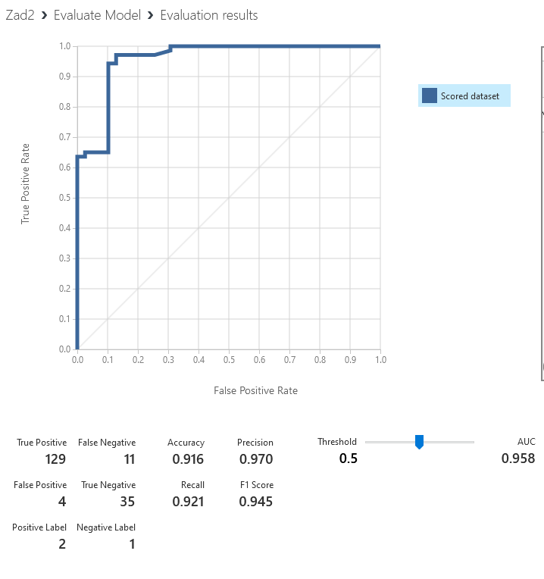

1. Two-class average perceptron

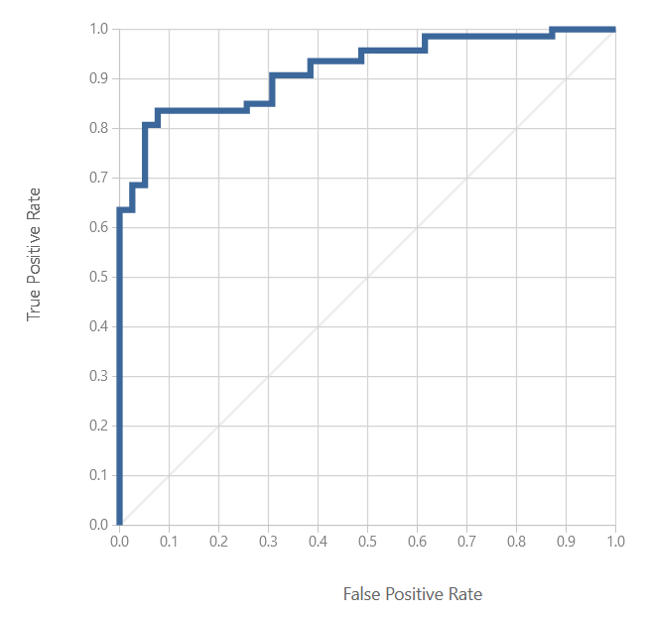

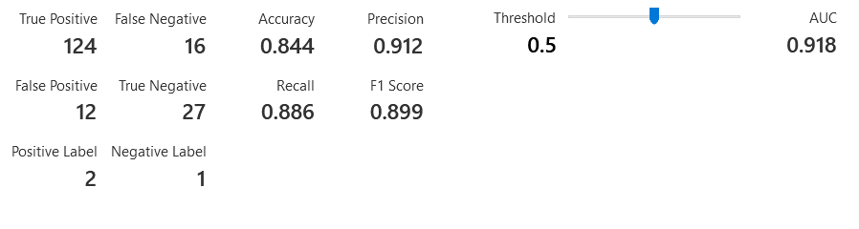

1. Two-class decision forest

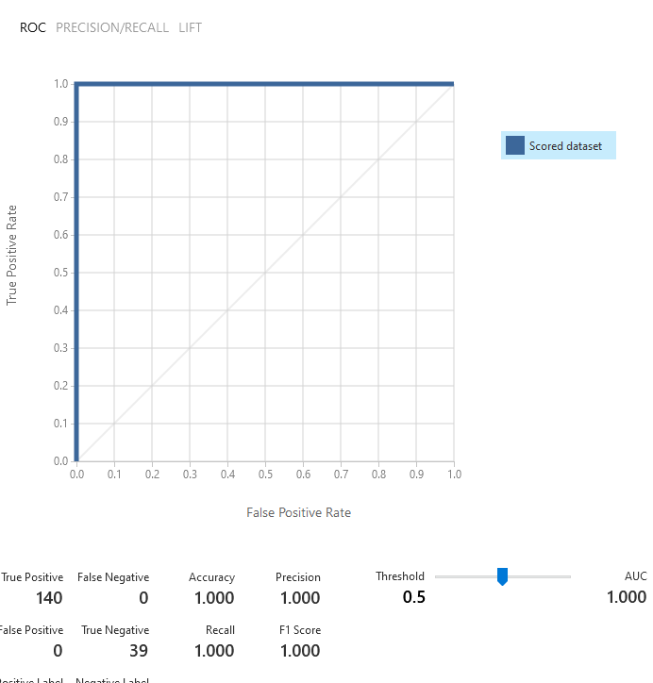

**S normalizacijom parametara(single parameter/frequency):**

1. Two-class support vector machine

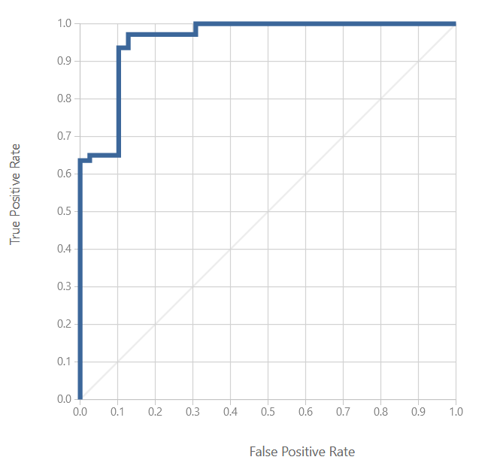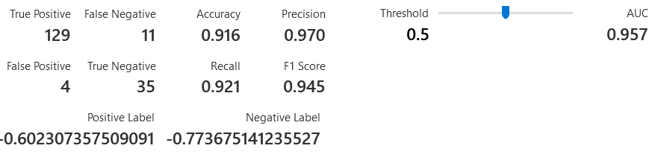

1. Two-class average perceptron

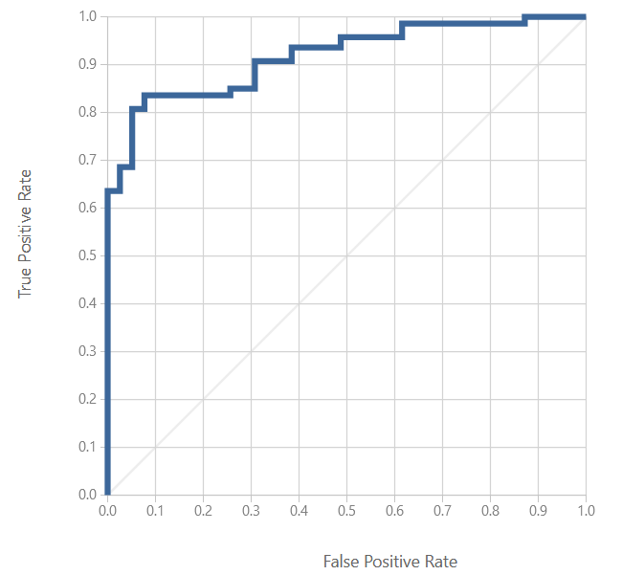

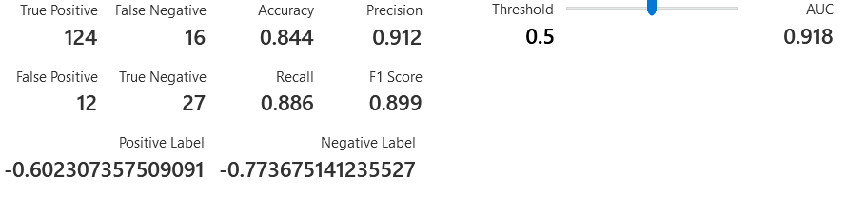

1. Two-class decision forest

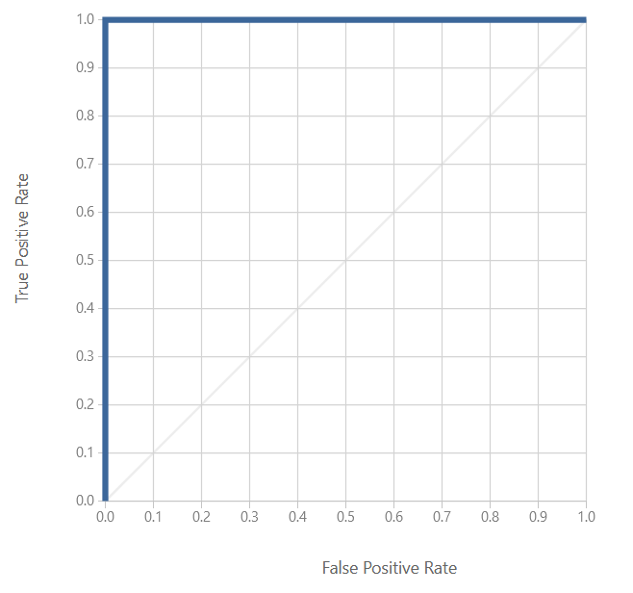

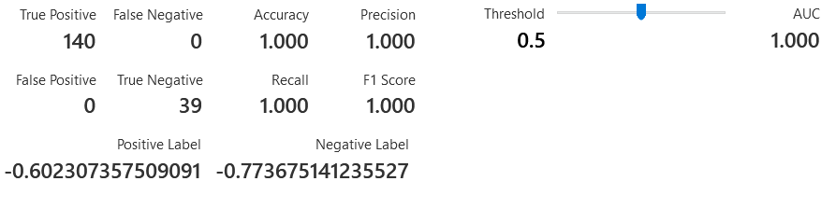

ODGOVOR:

Za ovaj skup podataka nije potrebno provesti normalizaciju nad podatcima. Rezultati sa i bez normalizacije su isti.

Najbolji train data je Two-class decision forest i to ću koristiti za c# aplikaciju